1. Обновить пакеты
2. Установить WhatsApp

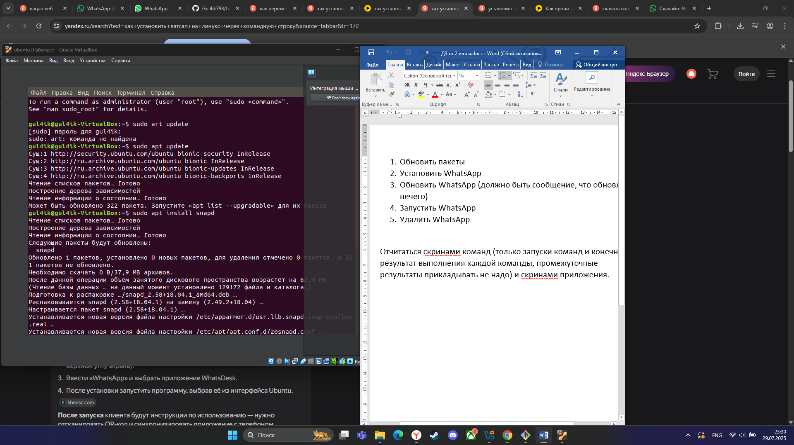

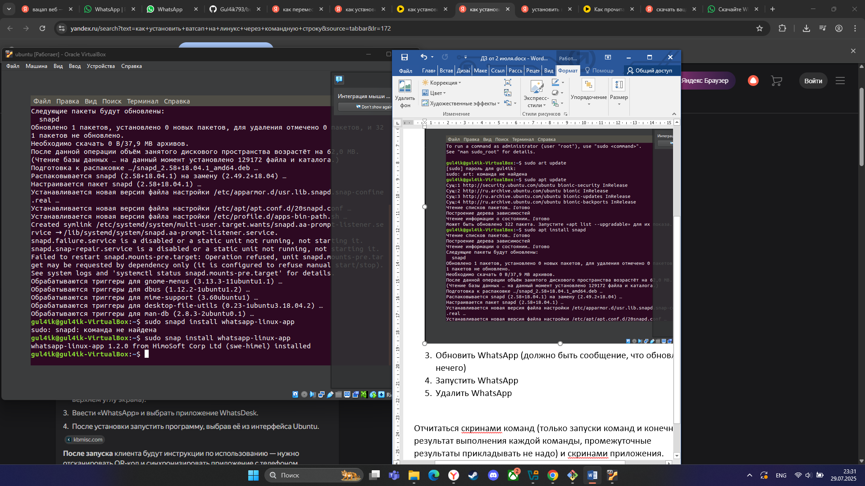

1. Обновить WhatsApp (должно быть сообщение, что обновлять нечего)
2. Запустить WhatsApp

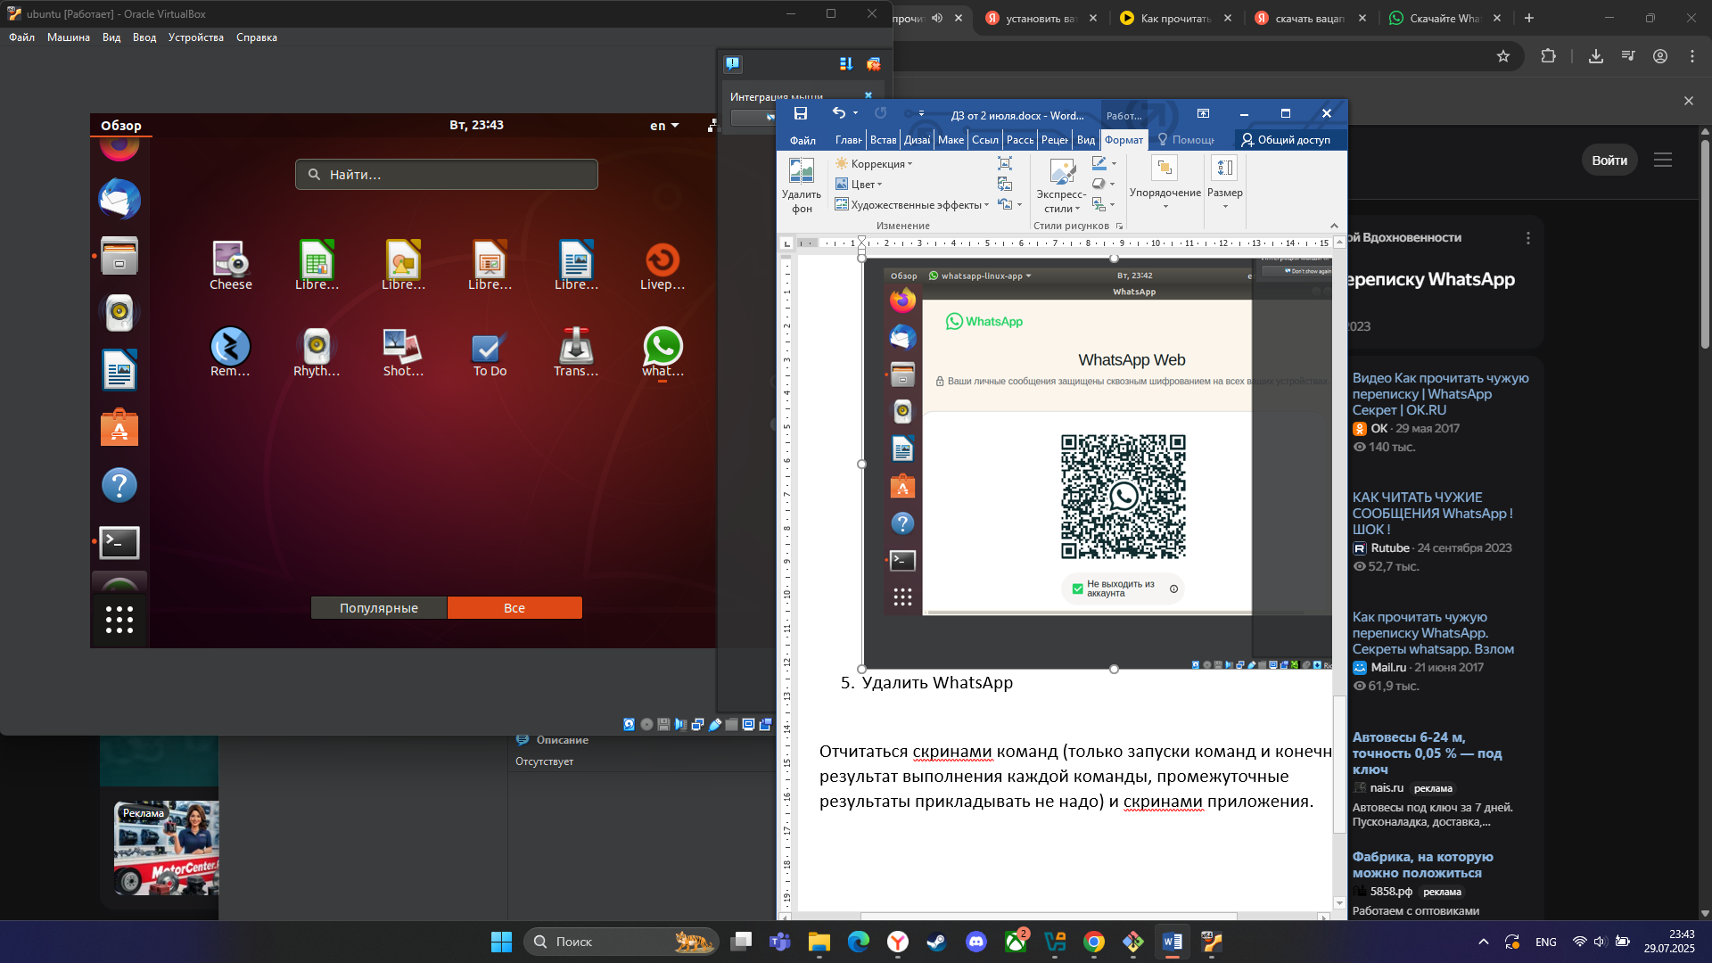

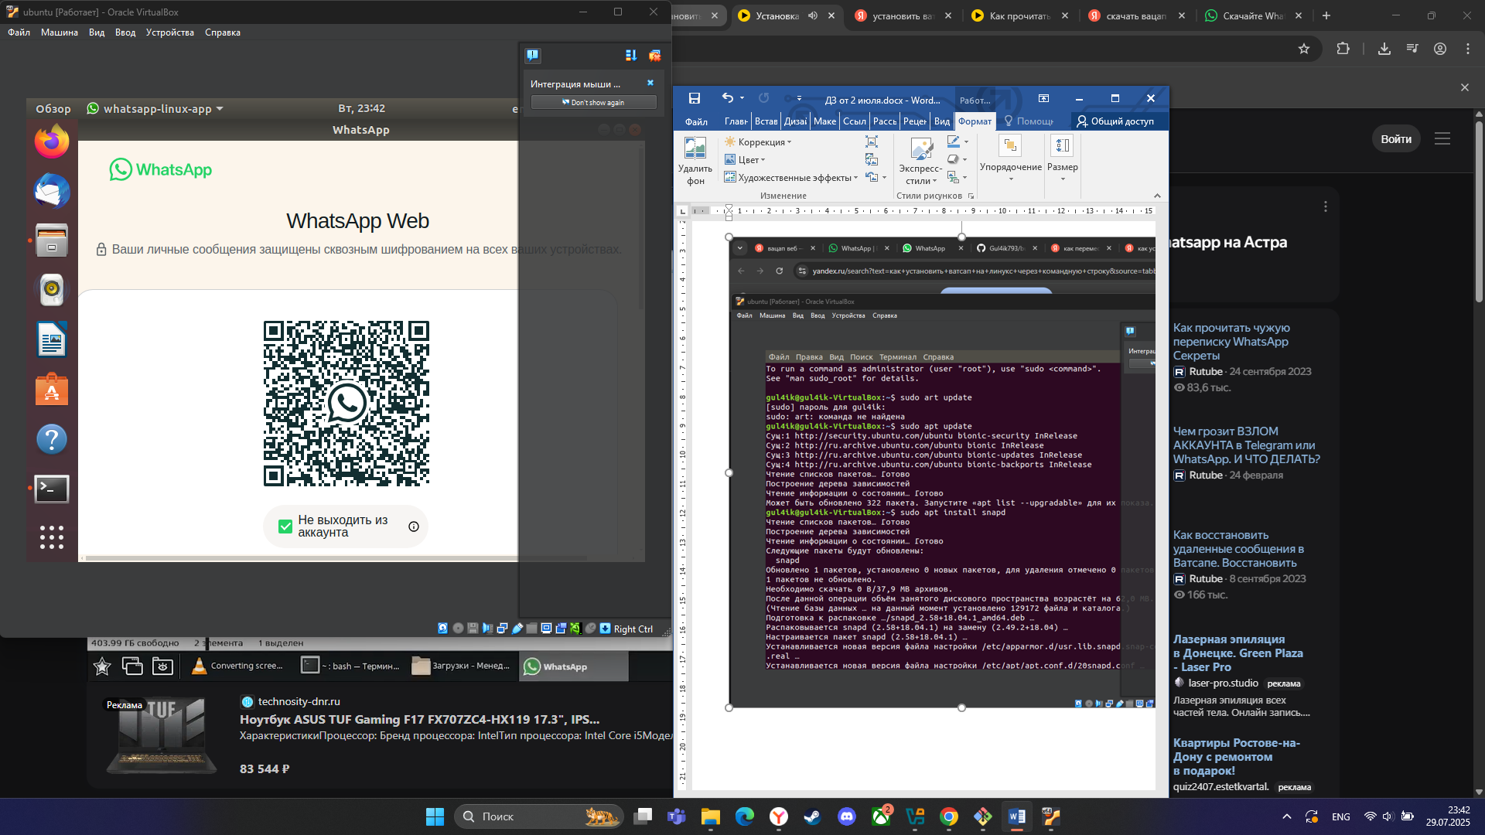

1. Удалить WhatsApp

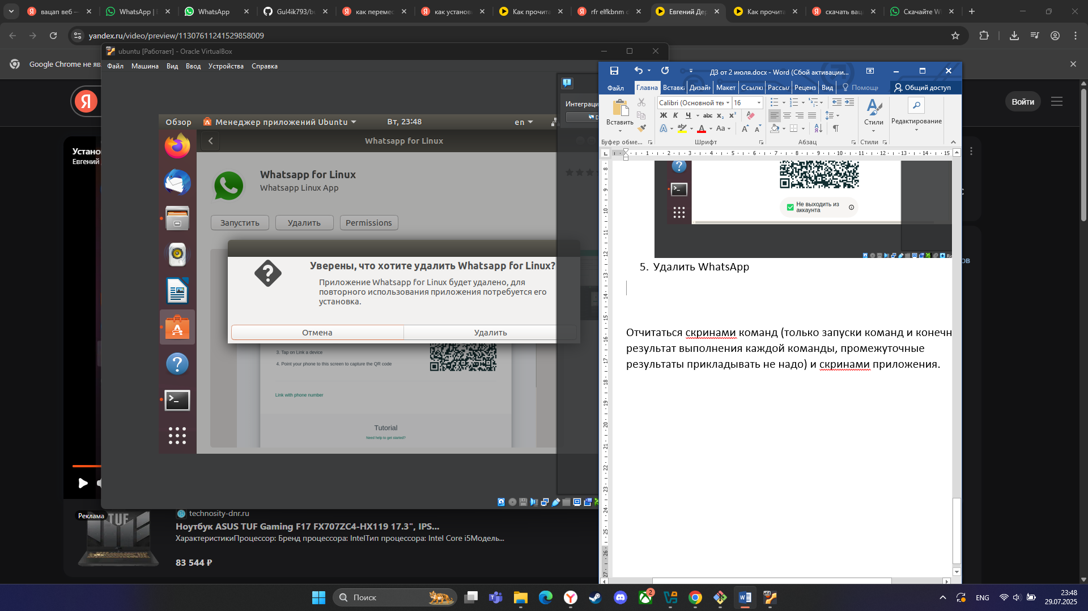

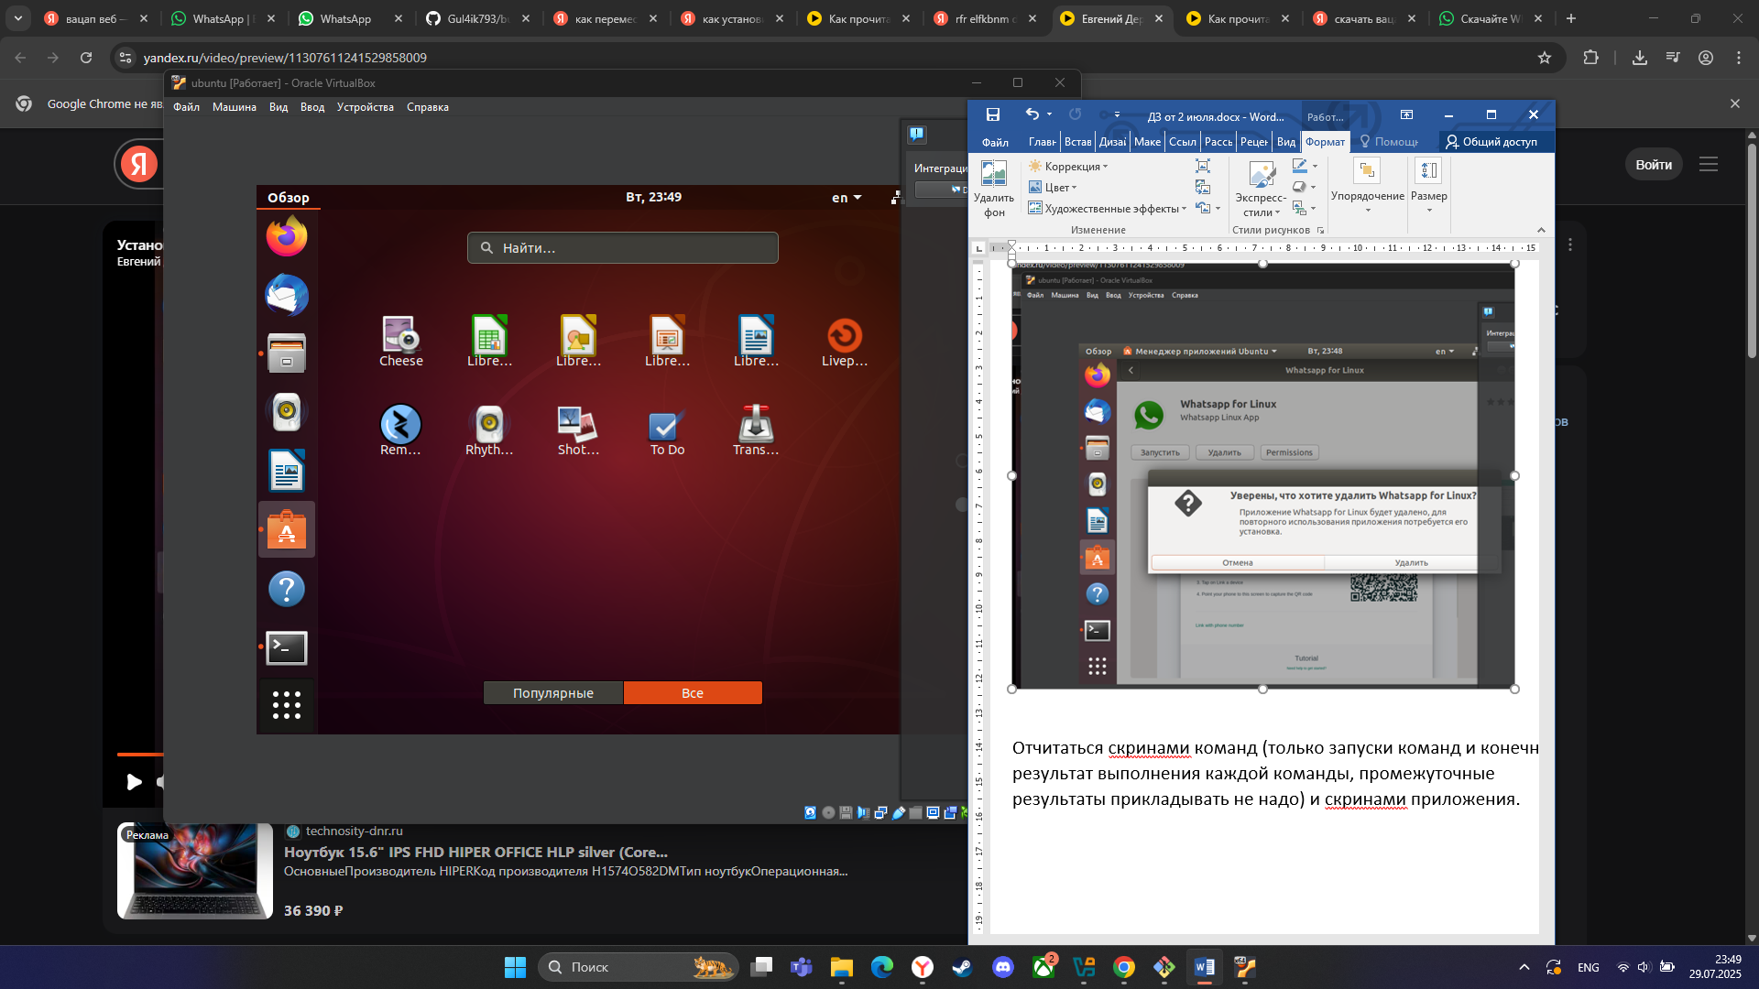

Отчитаться скринами команд (только запуски команд и конечный результат выполнения каждой команды, промежуточные результаты прикладывать не надо) и скринами приложения.